Уважаемые родители!
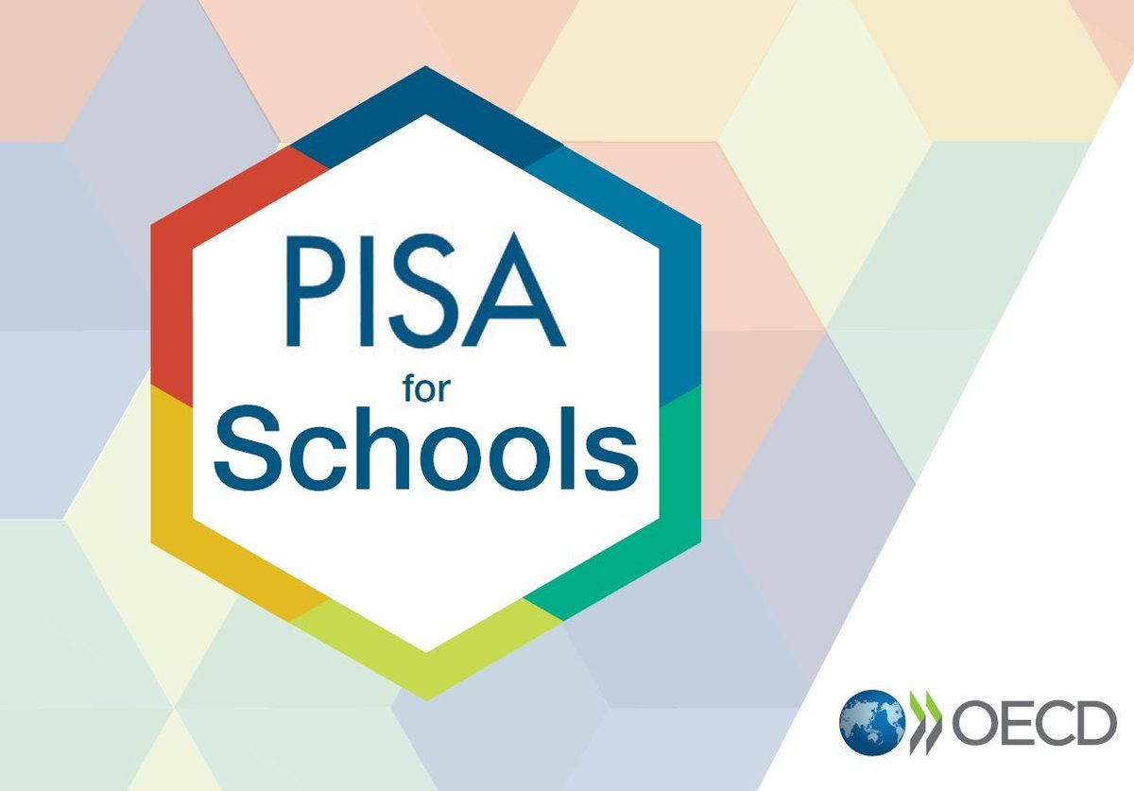
19 октября 2020 года в 14 субъектах Российской Федерации будет проведено исследование «Региональная оценка по модели PISA» и в 43 субъектах – «Общероссийская оценка по модели PISA». В исследовании будут участвовать 150 школ Московской области, в том числе и наша гимназия, а также обучающиеся, достигшие 15-летнего возраста. Исследование проводится в компьютерной форме. На выполнение заданий отводится 2 часа. После исследования ученикам будет предложена анкета, ответы на вопросы которой могут занять примерно 30 минут. Вопросы анкеты касаются отношения учащихся к школе, их понимания будущего (образование и карьера), осведомленности о глобальных проблемах, существующих в мире, и т. д.
Вы хорошо знаете, что гимназия постоянно контролирует уровень подготовки учеников по всем предметам, проводя промежуточную аттестацию , итоговые проверочные работы и творческие экзамены , но важно также оценивать умения детей применять полученные знания на практике, в самостоятельной жизни.
Одним из лучших исследований в этой области является «Международная программа по оценке образовательных достижений школьников» – PISA, оценивающее качество образования учеников 15-летнего возраста именно с точки зрения их готовности использовать полученные в школе знания на практике.
Это массовое исследование, в котором принимают участие школьники из разных стран мира . Задания PISA не похожи на стандартные школьные. Детям не нужно будет вставлять пропущенные буквы или определять части речи, исследовать функции или решать уравнения, применять формулы или воспроизводить законы. Им придется разобраться в том, стоит ли доверять информации из текста, что в тексте важно, а что просто является отвлекающим внимание фоном. Они должны будут рассчитать финансовые затраты на покупки или поездки и выбрать оптимальные варианты. Перед ними встанет необходимость разобраться в том, как объяснить происходящие явления. Это все, конечно, потребует определенных предметных знаний, но эти знания нужно будет не пересказывать, не воспроизводить, а использовать.
Вот несколько примеров таких заданий.
1. Даны статьи о пользе и вреде коровьего молока. В задании предлагается определить, какой текст заслуживает большего доверия, а какой является рекламой, разобраться в том, достаточно ли информации по вопросу о пользе или вреде молока, сформулировать свое отношение к вопросу о том, стоит ли использовать в пищу молоко.
2. Предлагается карта Антарктиды. Пользуясь масштабом, нужно определить, чему примерно равна площадь Антарктиды, сопоставить ее с размерами других государств.
3. В задании необходимо дать заключение о возможности строительства гидроэлектростанции вблизи небольшого города, учитывая водные ресурсы региона, климат, розу ветров, особенности ландшафта, возможные риски для экологии.
Познакомиться с другими образцами заданий можно на официальных сайтах ФИОКО https://fioco.ru/%D0%BF%D1%80%D0%B8%D0%BC%D0%B5%D1%80%D1%8B-%D0%B7%D0%B0%D0%B4%D0%B0%D1%87-pisa, МГОУ и сайте института стратегии развития образования http://skiv.instrao.ru/bank-zadaniy/
Чтобы формулировки и структура заданий не были неожиданными для участников исследования, предлагаем познакомиться с примерами прошлых лет и попробовать выполнить их. Важно помнить, что все задания в ходе исследования выполняются в электронном формате. Попробуйте выполнить некоторые задания вместе с ребенком.

